2024年上海市高校教师资格认定流程
相关提问汇总（申请人报名）

一、上海“一网通办”点击“认定信息填报”后，系统自动跳转到“教育部网站”，先要注册并实名核验后，才能进入“中国教师资格网”填写报名信息。
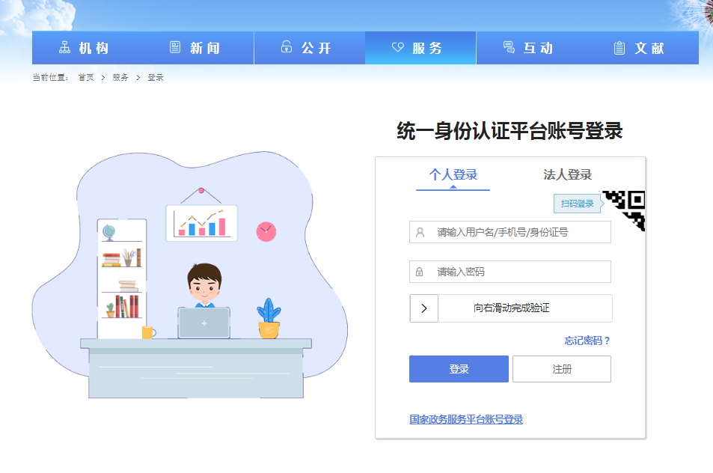
二、学历核验:
自2024年开始，申请人在中国教师资格网核验学籍、学历，均需通过下载学信网APP进行授权操作。具体操作办法，可通过网站“咨询服务”栏目下“操作手册”了解。
其中有几种情况教育部给了操作建议，提供申请人参考。
（一）早期学历的“电子凭证匹配失败”或“获取学籍学历网上凭证错误”
通常情况下，可以在“学信网（https://www.chsi.com.cn/）”查询到的学历信息，并且学历中的姓名和证件号码信息与在中国教师资格网账号信息一致的，可以完成在线核验。因学信网关联的身份证号未升位，无法匹配到早期学历信息。学历APP扫码后会提示“电子凭证匹配失败”或“获取学籍学历网上凭证错误”。这类学历在新增学历时，学历校验类型可选择“无法核验的学历”方式自行添加学历。完成添加后，学历核验状态为“未核验”。
（二）APP版本原因，获取不到学历信息
如申请人的学历在学信网可以正常查询，APP扫码无法获取学历信息。可能是申请人使用的APP不是最新版本。建议将APP升级到最新版本后再尝试扫码核验学历或同步学籍。
以下是学信网APP相关说明链接:
苹果：
https://apps.apple.com/cn/app/%E5%AD%A6%E4%BF%A1%E7%BD%91/id1488854568
安卓：
https://www.chsi.com.cn/wap/download.jsp
（三）扫码提示“获取学籍学历网上凭证错误”等问题处理办法：
1.将新增学历或同步学籍的页面关闭，间隔一小段时间，重新进行新增或同步操作，刷新二维码；
2.多次尝试以上步骤仍不成功，可借用朋友手机进行添加操作。
3.如以上尝试仍不成功，请申请人请发邮件至jszgwb@163.com，邮件正文说明情况，提供账号信息、证书信息、查询结果截图、手机型号、手机操作系统的名称和版本、学信网app版本等信息，以便学信网排查问题。
4.学籍同步手机显示“操作成功”后，网站学籍仍显示未核验
该类问题是由于申请人完成了手机操作后，未点击网站学籍同步页面的“已完成”按钮，未完成学籍同步的后续操作导致。如果无法看到“已完成”按钮，建议把浏览器页面显示缩小到 90%再查看。如申请人已完成报名，请通过修改报名信息，再次同步学籍，完成后续操作。
学籍同步操作受网络环境等因素影响，系统同步有可能延迟，请申请人耐心等同步结果，10分钟内不要重复操作。
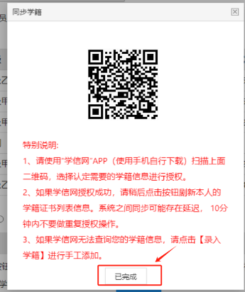
特别提醒：
目前系统学历核验结果有 “已核验”、“未核验”和“已核验，部分信息由申请人补”三种状态。最后一种状态指的是申请人学历可核验，但部分信息不详，已由申请人自行补充，机构可通过查看详情予以查看，认可核验结果。

三、选择“非国家统一考试”(博士不要选“免试认定改革人员”）
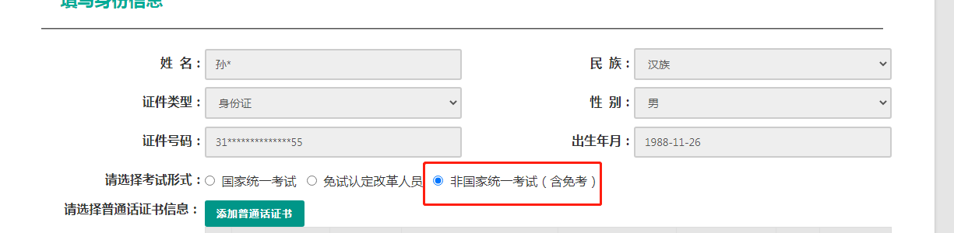

四、普通话：高等学校聘任副教授以上教师职务或具有博士学位者免测。上传博士学位证书或副教授证书。

五、学历：遇到国外学历的，在“认定信息填报”里上传“国外学历认证报告”，编号填写“认证报告编号”，在“上传预约查询”里上传“英文原版学位证书”和“国外学历认证报告”两份材料。

六、学位：只有博士学位必须上传，其他学位不用上传，已经上传的，就算了，不用管了。传错的，不能删除，只能修改。
遇到国外学历的，已经在学历上传过，这里无须重复上传，添加学位证书后，选“无”。如下图：
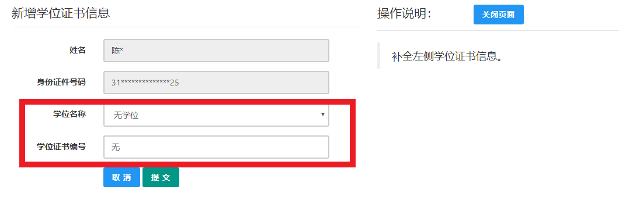

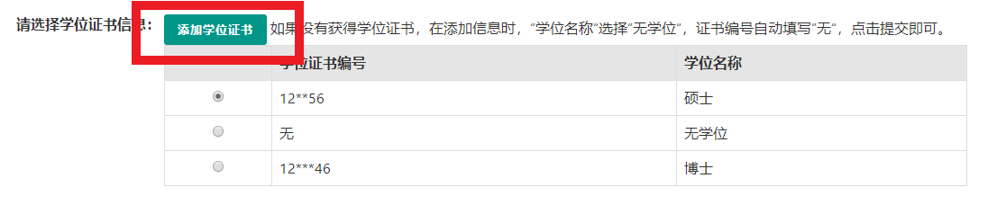

这个上传博士学位证，图片也符合要求，出现这个提示：请换浏览器
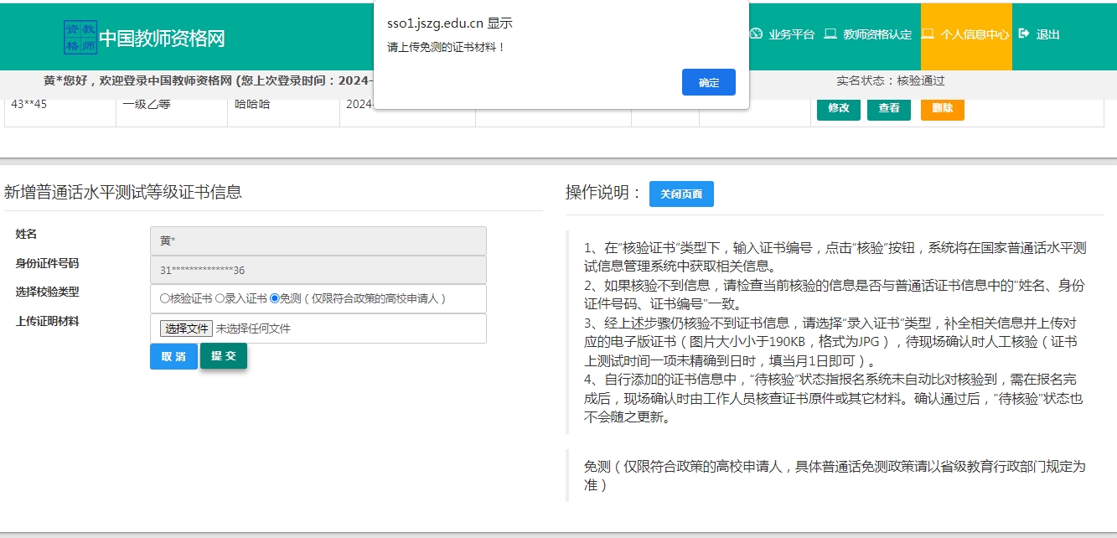

七、学历、学位、普通话如果填错，不能修改的，就添加填写正确的信息，并在报名选择正确的那条信息，○里必须单选一个，不能为空。如下三图：

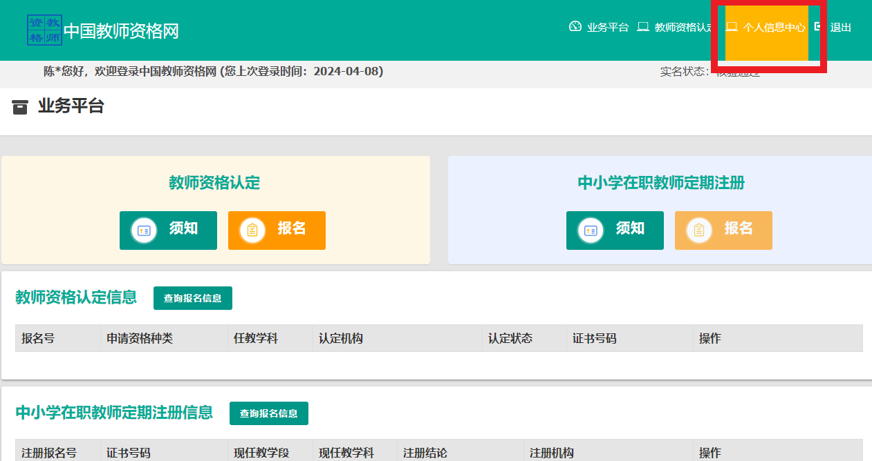

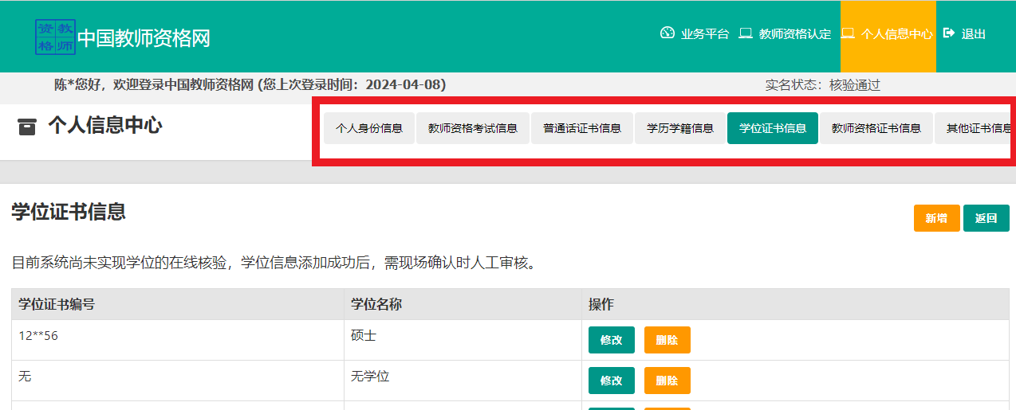

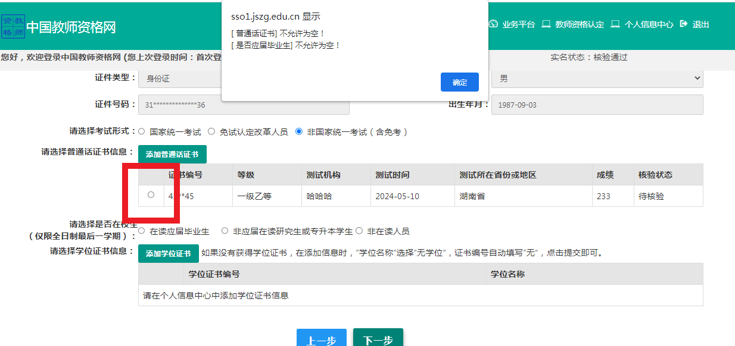
八、认定所在地类型：高校教师一律选择任教高等学校所在地，选错的，请自己更正。
九、任教高等学校所在地详细地址：填写高校地址或附属医院地址。
十、请选择省：上海
请选择市：上海
十一、请选择认定机构：上海市教育委员会
十二、任教学科：
有人选了A10一级科目，有人选了B1007二级科目，要求必须是三级科目。
样例如下图
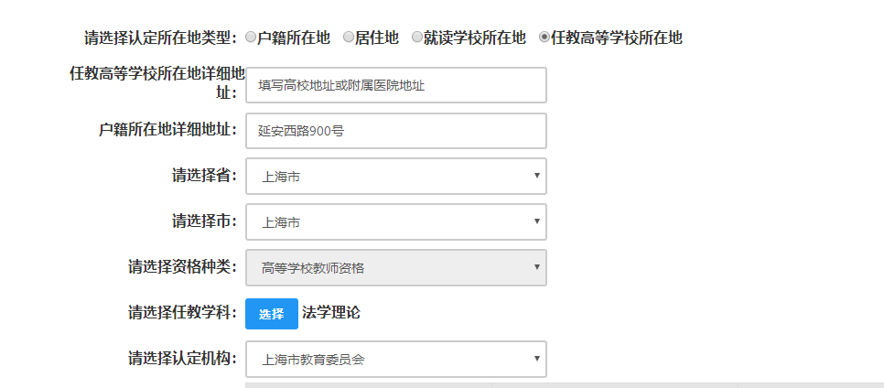

十三、所有附属医院请注意，确认点不要选到学校去，各自找自己的医院。
图中的搜索方式，不要自己想单位名称，请打单位关键字，比如瑞金
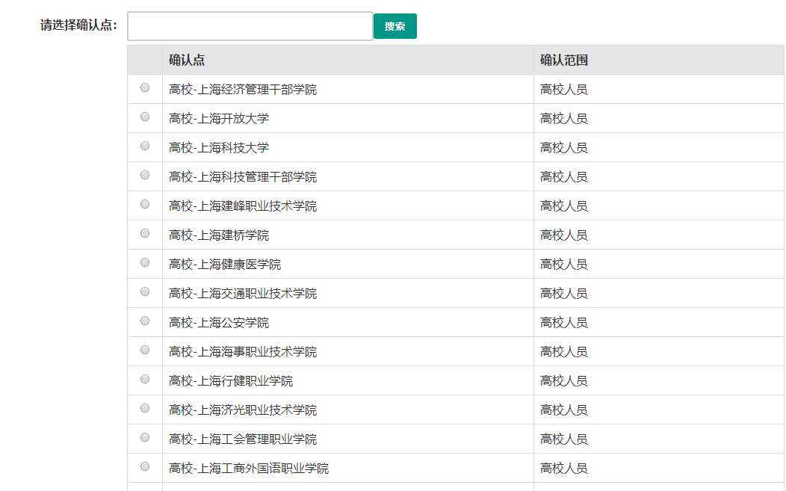

十四、现从事职业：选择“在职教学人员”
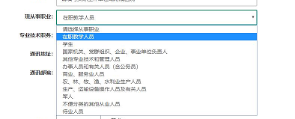

十五、专业技术职务：没有的就选“无”

十六、职称选项：没有职称的就选”无“

十七、修改个人申报信息三个步骤。请看图研究
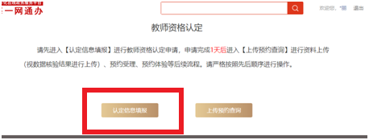

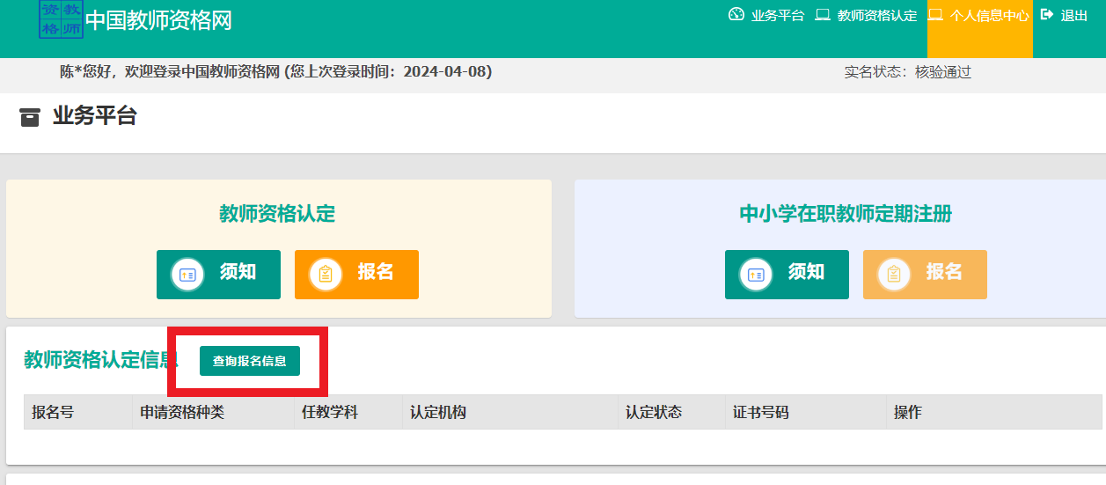
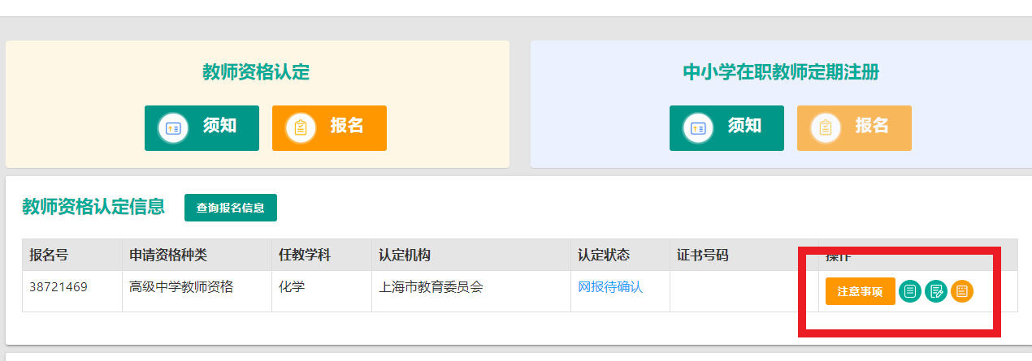

十八、申请人走到如下界面，9/11-20的认定信息填报才算完成。
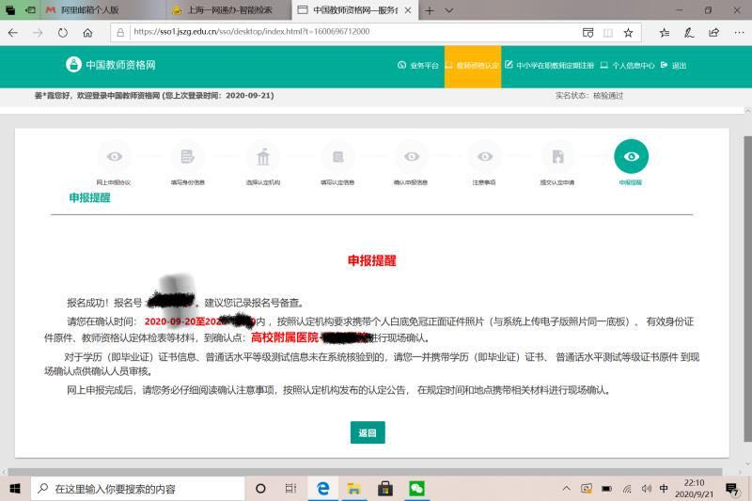

十九、系统问题，稍后再试。

